FU131 Scheda creata il 4 novembre 2022; Ultimo aggiornamento: 28 maggio 2026
Descrizione storico-bibliografica
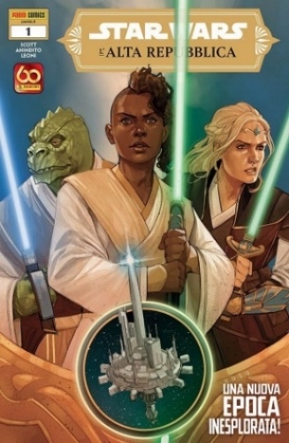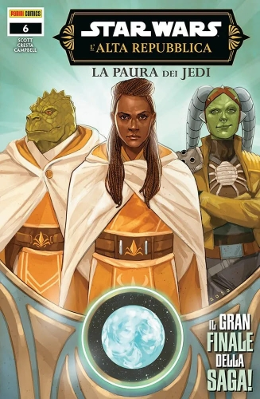
*Star Wars. L'Alta Repubblica / Scott, Anindito, Leoni. – 1 [22 aprile 2021]-53 [febbraio 2026]. - Modena : Panini Comics, 2021-2026. – 53 volumi : fumetti ; 27 cm. ((Mensile. - CFI1068287; UBO4564725
Titolo dell’opera: *Star Wars. The high republic
Variante del titolo: L'*Alta Repubblica
Sceneggiatore; Scott, Cavan
Disegnatori: Anindito, Ario; Leoni, Annalisa

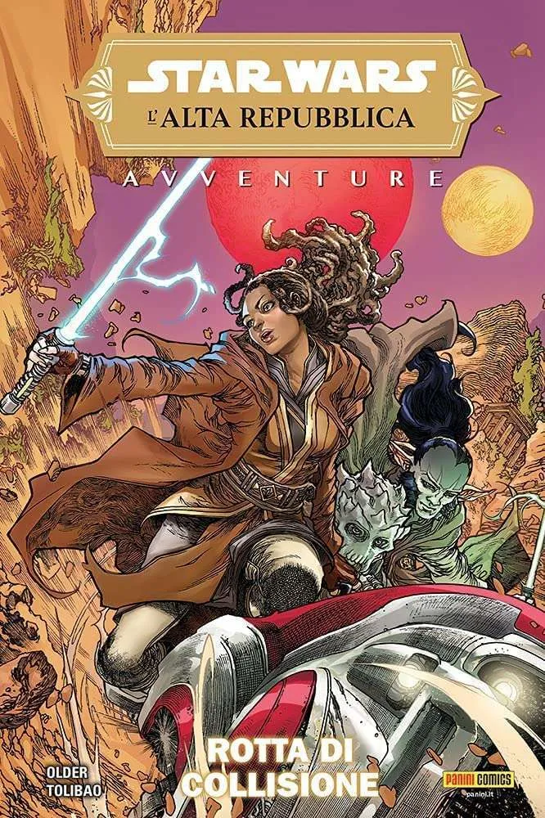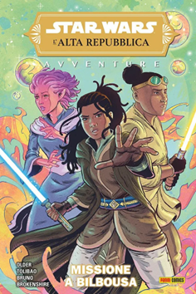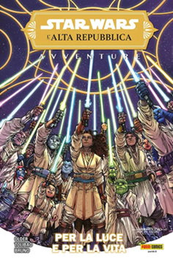
*Star Wars. L'Alta Repubblica : avventure / Older, Tolibao. – 1 [ottobre 2021]-3 [27 ottobre 2022]. - Modena : Panini Comics, 2021-2022. – 3 volumi : fumetti ; 27 cm. - BVE0891057
Titolo dell’opera: *Star Wars. The high republic adventures
Variante del titolo: L'*Alta Repubblica : avventure
Comprende:
Vol. 1: Rotta di collisione
Vol. 2: Missione a Bilbousa
Vol. 3: Per la luce e per la vita
Autore: Older, Daniel José
Disegnatore: Tolibao, Harvey
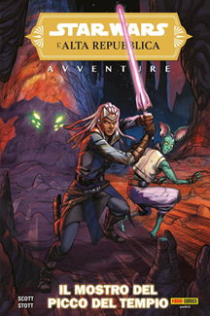
*Star Wars. L'Alta Repubblica : avventure: Il mostro del picco del tempio / [storia Cavan] Scott, [matite e chine Rachel] Stott. - Modena : Panini Comics, 2022. - 1 volume (senza paginazione) : fumetti ; 27 cm. ((Traduzione di Andrea Toscani. - Designazione di unità dal sito dell'editore. - ISBN 978-88-287-1425-5. - UBO4644146
Sceneggiatore; Scott, Cavan
Disegnatore: Stott, Rachel

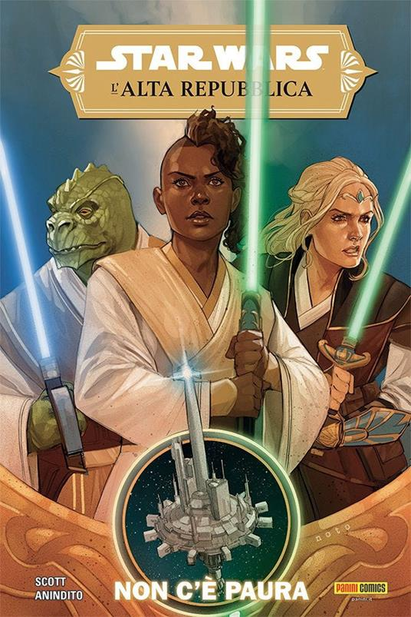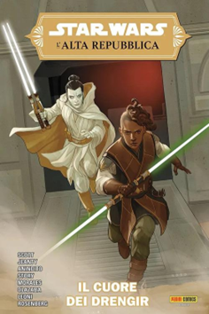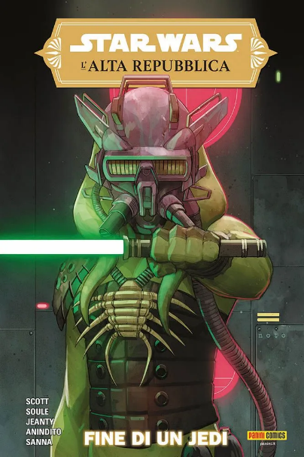

*Star Wars. L'Alta Repubblica / Scott, Anindito. – 1 [11 novembre 2021]-3 [10 novembre 2022]. - Modena : Panini Comics, 2021-2022. – 3 volumi : fumetti ; 27 cm. - BVE0893823
Titolo dell’opera: *Star Wars. The high republic
Variante del titolo: L'*Alta Repubblica
Sceneggiatore; Scott, Cavan
Disegnatori: Anindito, Ario
Comprende:
1: *Non c'è paura
2: Il *cuore dei Drengir
3: *Fine di un Jedi

Soggetto: Star wars. L’Alta Repubblica <serial> - 2021-2026
Classe: D823.92

Informazioni storico-bibliografiche

Esaurito tre settimane prima dell’uscita vera e propria. Oltre 250.000 copie vendute. Il primo numero di L’Alta Repubblica è un evento editoriale senza precedenti, e in Italia arriva con una nuova, imperdibile serie! Prima della saga degli Skywalker, ci fu un’età dell’oro dei Jedi, un periodo storico mai esplorato prima. Unitevi alla padawan Keeve Trennis per nuove, incredibili avventure alla frontiera della Repubblica! https://www.panini.it/shp_ita_it/star-wars-l-alta-repubblica-1-mswhr001isbn-it08.html

Nr | Serie/Numero | titolo | data
1 | Star Wars: L'Alta Repubblica # 1* | Una Nuova Epoca Inesplorata! | Apr 2021
2 | Star Wars: L'Alta Repubblica # 2 | Ecco i Nihil! | May 2021
3 | Star Wars: L'Alta Repubblica # 3 | Nell'Oscurità | Jun 2021
4 | Star Wars: L'Alta Repubblica # 4 | Tradimento Jedi | Jul 2021
5 | Star Wars: L'Alta Repubblica # 5 | Un maestro caduto | Aug 2021
6 | Star Wars: L'Alta Repubblica # 6 | Cavalcando un rancor | Oct 2021
7 | Star Wars: L'Alta Repubblica # 7 | L'ombra di un Sith | Nov 2021
8 | Star Wars: L'Alta Repubblica # 8 | Jedi alla riscossa | Dec 2021
9 | Star Wars: L'Alta Repubblica # 9 | L'ombra dei Nihil | Jan 2022
10 | Star Wars: L'Alta Repubblica # 10 | Fra i Nihil | Feb 2022
11 | Star Wars: L'Alta Repubblica # 11 | La caduta di un Jedi | Mar 2022
12 | Star Wars: L'Alta Repubblica # 12 | Sua malvagità Lourna Dee! | Apr 2022
13 | Star Wars: L'Alta Repubblica # 13 | Avar Kriss: Senza freni | May 2022
14 | Star Wars: L'Alta Repubblica # 14 | Obiettivo: Faro Starlight | Jun 2022
15 | Star Wars: L'Alta Repubblica # 15 | La fine del faro Starlight! | Jul 2022
16 | Star Wars: L'Alta Repubblica # 16 | Il passato di Marchion Ro | Aug 2022
17 | Star Wars: L'Alta Repubblica # 17 | Io, Marchion Ro | Sep 2022
18 | Star Wars: L'Alta Repubblica # 18 | Un giallo ambientato nell'Alta Repubblica | Oct 2022
19 | Star Wars: L'Alta Repubblica # 19 | Indagine sul campo | Nov 2022
20 | Star Wars: L'Alta Repubblica # 20 | Una canzone per te | Dec 2022
21 | Star Wars: L'Alta Repubblica # 21 | Dentro l'orrore | Jan 2023
22 | Star Wars: L'Alta Repubblica # 22 | Fianco a fianco all'oscurità | Feb 2023
23 | Star Wars: L'Alta Repubblica # 23 | Star Wars: L'Alta Repubblica 1: Un nuovo inizio! | Mar 2023
24 | Star Wars: L'Alta Repubblica # 24 | Star Wars: L'Alta Repubblica 2: Noi siamo un trio | Apr 2023
25 | Star Wars: L'Alta Repubblica # 25 | Star Wars: L'Alta Repubblica 3: Pericolo a Jedha | May 2023
26 | Star Wars: L'Alta Repubblica # 26 | Star Wars: L'Alta Repubblica 4: L'arrivo dell' araldo | Jun 2023
27 | Star Wars: L'Alta Repubblica # 27 | Star Wars: L'Alta Repubblica 5: Il coas nella Forza | Jul 2023
28 | Star Wars: L'Alta Repubblica # 28 | Star Wars: L'Alta Repubblica 6: Sepolti vivi | Aug 2023
29 | Star Wars: L'Alta Repubblica # 29 | Star Wars: L'Alta Repubblica 7: Sotto assedio | Sep 2023
30 | Star Wars: L'Alta Repubblica # 30 | Star Wars: L'Alta Repubblica 8: Nelle fauci del Livellatore | Oct 2023
31 | Star Wars: L'Alta Repubblica # 31 | Star Wars: L'Alta Repubblica 9: Il potere della mano di Darth Siberus | Nov 2023
32 | Star Wars: L'Alta Repubblica # 32 | Star Wars: L'Alta Repubblica 10: Resa dei conti Jedha | Dec 2023
33 | Star Wars: L'Alta Repubblica # 33 | Star Wars: L'Alta Repubblica 1: L'ombra dello Starlight | Jan 2024
34 | Star Wars: L'Alta Repubblica # 34 | Star Wars: L'Alta Repubblica 2: L'ossessione di un Jedi | Feb 2024
35 | Star Wars: L'Alta Repubblica # 35 | Star Wars: L'Alta Repubblica 3: La responsabiltà di un Jedi | Mar 2024
36 | Star Wars: L'Alta Repubblica # 36 | Star Wars: L'Alta Repubblica 4: Il trionfante Occhio di Nihil | Apr 2024
37 | Star Wars: L'Alta Repubblica # 37 | Star Wars: L'Alta Repubblica 5: L'inizio della fase III della Repubblica | May 2024
38 | Star Wars: L'Alta Repubblica # 38 | Star Wars: L'Alta Repubblica 6: Figli della tempesta | Jun 2024
39 | Star Wars: L'Alta Repubblica # 39 | Star Wars: L'Alta Repubblica 7: Lourna vs.Keeve Secondo Round! | Jul 2024
40 | Star Wars: L'Alta Repubblica # 40 | Star Wars: L'Alta Repubblica 8: Nello spazio Nihil | Aug 2024
41 | Star Wars: L'Alta Repubblica # 41 | Star Wars: l'Alta Repubblica 9: Faccia a faccia con la bestia | Sep 2024
42 | Star Wars: L'Alta Repubblica # 42 | Star Wars: l'Alta Repubblica 10: Nel passato di Tey Sirrek | Oct 2024
43 | Star Wars: L'Alta Repubblica # 43 | Star Wars: l'Alta Repubblica 11: Fuoco purificatore | Nov 2024
44 | Star Wars: L'Alta Repubblica # 44 | Star Wars: L'Alta Repubblica 12: Davanti alla paura | Dec 2024
45 | Star Wars: L'Alta Repubblica # 45 | Star Wars: L'Alta Repubblica 13: Uniti di nuovo? | Jan 2025
46 | Star Wars: L'Alta Repubblica # 46 | Star Wars: L'Alta Repubblica 14: Sotto i ferri di Boolan | Feb 2025
47 | Star Wars: L'Alta Repubblica # 47 | Star Wars: L'Alta Repubblica 15: Il passato di Kelnacca | Mar 2025
48 | Star Wars: L'Alta Repubblica # 48 | La Paura dei Jedi 1 | Sep 2025
49 | Star Wars: L'Alta Repubblica # 49 | La Paura dei Jedi 2: Lourna Dee Regna! | Oct 2025
50 | Star Wars: L'Alta Repubblica # 50 | La Paura Dei Jedi 3: All'inseguimento di Nihil! | Nov 2025
51 | Star Wars: L'Alta Repubblica # 51 | La Paura Dei Jedi 4: Incubo su Eriadu! | Jan 2026
52 | Star Wars: L'Alta Repubblica # 52 | La Paura Dei Jedi 5: Siamo tutti la Repubblica | Feb 2026
53 | Star Wars: L'Alta Repubblica # 53 | La Paura Dei Jedi 6: Il Gran Finale della Saga! | Feb 2026

L’Alta Repubblica – Guida completa
Inizialmente conosciuto col nome di lavorazione di Project Luminous, Star Wars: L’Alta Repubblica (in inglese Star Wars: The High Republic) è un progetto narrativo cross-mediale. Annunciato per la prima volta il 25 febbraio 2020, il progetto canonico si articola attraverso diversi romanzi, fumetti, racconti, manga… e chissà cosa riserverà il futuro!

L’Alta Repubblica: l’ambientazione
La galassia è in pace, governata dalla gloriosa REPUBBLICA e protetta dai nobili e saggi CAVALIERI JEDI. Come simbolo di quanto c’è di buono, la Repubblica è sul punto di inviare il STARLIGHT BEACON nelle zone più remote dell’Orlo Esterno. Questa nuova stazione spaziale rappresenterà un simbolo di speranza a cui volgere lo sguardo. Ma proprio come un maestoso rinascimento si diffonde all’interno della Repubblica, lo stesso avviene per uno spaventoso, nuovo nemico. Ora, i guardiani di pace e giustizia devono affrontare una minaccia per loro, per la galassia e per la Forza stessa… L’epoca di ambientazione di queste nuove storie, è l’Alta Repubblica, un periodo d’oro per la Galassia e per i Jedi, tra i 400 anni e i 100 anni prima della Battaglia di Yavin. In particolare, le prime storie pubblicate sono ambientate nel 232 BBY. In quel momento, la Repubblica Galattica è retta dalla Madama Cancelliera Lina Soh che, col motto Siamo tutti la Repubblica, sta riuscendo a tenere insieme popoli e culture in un momento di grande espansione. Diversi sistemi stellari desiderano unirsi alla governo galattico. Le rotte iperspaziali non sono però facili da affrontare ed è per questo che viene creato il Faro Starlight, un faro e stazione iperspaziale che sarà al centro delle vicende. I Jedi stanno intensificando le loro attività fino all’Orlo Esterno, e la “frontiera” è uno dei luoghi dove i cavalieri di pace e giustizia sono maggiormente richiesti. La situazione nella Galassia precipita però in seguito al Grande Disastro, un evento che squarcia l’iperspazio, causando delle improvvise fuoriuscite di astronavi a velocità pseudoluminali nello spazio reale, con conseguente distruzione e morte: la prima tra queste è la Legacy Run, che impatta nel sistema di Hetzal.
Le vicende porteranno alla luce le macchinazioni dei Nihil e alla liberazioni degli oscuri Drengir, che semineranno il caos per tutta la Galassia.

L’Alta Repubblica – Le Opere
Il progetto de L’Alta Repubblica è diviso in tre fasi: Light of the Jedi (che è durata dal gennaio 2021 a marzo 2022, divisa in tre wave di opere), Quest of the Jedi (ambientata 150 anni prima della Fase I e che incomincerà a ottobre 2022) e Trials of the Jedi. Ogni fase comprende diverse opere, di diversa tipologia e per diverse fasce d’età. Di seguito riportiamo l’elenco delle opere diviso per Fasi (nelle tre schede) e per tipologia di opera. Indichiamo le date e i titoli italiani, quando disponibili, quelli originali altrimenti. Tutte le opere dell’Alta Repubblica usciranno in Italia edite da Panini Comics, come annunciato già a partire dal novembre 2020.

Racconti
- Starlight, Part 1: Go Together (USA: 15 dicembre 2020) – scritto da Charles Soule, e pubblicata su Star Wars Insider #199 (Titan Magazines). Si tratta di un prequel dell’intero evento.
- Starlight: Go Together – Part 2 (USA: 10 febbraio 2021) – scritto da Charles Soule, e pubblicata su Star Wars Insider #200 (Titan Magazines). Si tratta di un epilogo di Light of the Jedi.
- Starlight: First Duty (USA: 17 marzo 2021 e 27 aprile 2021) – scritti da Cavan Scott e pubblicato su Star Wars Insider #201-202 (Titan Magazines).
- Starlight: Hidden Danger (USA: 22 giugno 2021 e 10 agosto 2021) – scritti da Justina Ireland e pubblicato su Star Wars Insider #203-204 (Titan Magazines).
- Starlight: Past Mistakes (USA: 15 settembre 2021 e 2 novembre 2021) – scritti da Cavan Scott e pubblicato su Star Wars Insider #205-206 (Titan Magazines).
- Starlight: Shadows Remain (USA: 14 dicembre 2021 e 18 gennaio 2022) – scritti da Justina Ireland e pubblicato su Star Wars Insider #207-208 (Titan Magazines).
I racconti sono raccolti nel volume Starlight Stories edito da Titan che verrà pubblicato il 27 settembre 2022 in lingua originale.

Romanzi
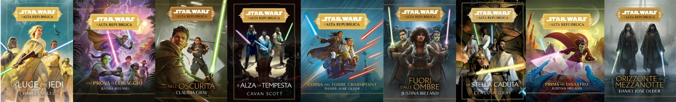
- La Luce dei Jedi (ITA: 22 aprile 2021) – scritto da Charles Soule, è il romanzo – per adulti – che aprirà tutto l’evento cross-mediale.
- Una Prova di Coraggio (ITA: 22 aprile 2021) – scritto da Justina Ireland, è il primo romanzo junior della serie.
- Nell’Oscurità (ITA: 15 luglio 2021) – scritto da Claudia Gray, è il primo romanzo young adult della serie.
- Si Alza la Tempesta (ITA: 28 ottobre 2021) – scritto da Cavan Scott, è il secondo romanzo per adulti.
- Corsa alla Torre Crashpoint (ITA: 25 novembre 2021) – scritto da Daniel José Older, è il secondo romanzo junior della serie.
- Fuori dalle Ombre (ITA: 10 marzo 2022) – scritto da Justina Ireland, è il secondo young adult della serie.
- La Stella Caduta (ITA: 19 maggio 2022) – scritto da Claudia Gray, è il terzo e ultimo romanzo per adulti della fase I.
- Prima del Disastro (ITA: 9 giugno 2022) – scritto da Justina Ireland, è il terzo e ultimo romanzo junior della fase I.
- Orizzonte di Mezzanotte (ITA: 27 ottobre 2022) – scritto da Daniel José Older, è il terzo e ultimo young adult della fase I.

Fumetti
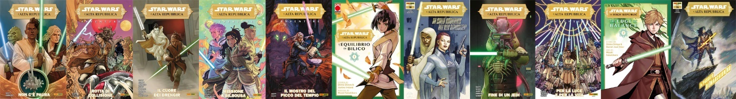
- L’Alta Repubblica (Marvel) (ITA: dal 22 aprile 2021) – una serie regolare a fumetti scritta da Cavan Scott e con disegni di Ario Anindito. Esce in Italia come spillato monografico mensile da 24 pagine, e successivamente verrà raccolta in volumi cartonati. La serie si conclude al #15.
    - L’Alta Repubblica Vol. 1 – Non c’è paura (ITA: 11 novembre 2021)
    - L’Alta Repubblica Vol. 2 – Il cuore dei Drengir (ITA: 14 aprile 2022)
    - L’Alta Repubblica Vol. 3 – Fine di un Jedi
- L’Alta Repubblica Avventure (IDW) (ITA: da ottobre 2021) – una serie a fumetti regolare per giovani lettori scritta da Daniel José Older e disegnata da Harvey Tolibao, in Italia esce direttamente in volumi cartonati.
    - L’Alta Repubblica Avventure Vol. 1 – Rotta di Collisione (ITA: 14 ottobre 2021)
    - L’Alta Repubblica Avventure Vol. 2 – Missione a Bilbousa (ITA: 12 maggio 2022)
    - L’Alta Repubblica Avventure Vol. 3
- L’Alta Repubblica Avventure – Il Mostro del picco del Tempio (ITA: 14 luglio 2022) – miniserie IDW in 4 numeri scritta da Cavan Scott e disegnata da Rachel Stott che si concentra su Ty Yorrick, cacciatrice di mostri coprotagonista anche di Si alza la tempesta. In Italia uscirà direttamente in volume cartonato.
- L’Alta Repubblica – L’Equilibrio in Bilico – manga scritto da Justina Ireland e Shinya Shima, illustrato da Mizuki Sakakibara. Al momento si compone di 2 volumi.
  - L’Alta Repubblica – L’Equilibrio in Bilico vol. 1 (ITA: 14 luglio 2022)
- Pista di Ombre (ITA: da ottobre 2022) – miniserie Marvel in cinque numeri scritta da Daniel José Older e disegnata da David Watcher che si concentra sulle indagini del Jedi Emerick Caphtor e dell’investigatrice Sian Holt in seguito agli eventi di Si alza la tempesta. In Italia viene pubblicata sugli spillati L’Alta Repubblica #18/22.
- Occhio della Tempesta (ITA: dal 18 agosto 2022) – miniserie Marvel in due numeri extra-large (30 pagine ciascuno invece di 20) scritta da Charles Soule e che ci racconterà il passato di Marchion Ro, l’Occhio dei Nihil. In Italia uscita nei #16-17 degli spillati mensili L’Alta Repubblica.

Audiolibri
- Smuovi Tempesta (ITA: 31 agosto 2022) – scritto da Cavan Scott e incentrato su Lourna Dee. In Italia è uscito solo come sceneggiatura e non come audiolibro.

Adattamenti illustrati
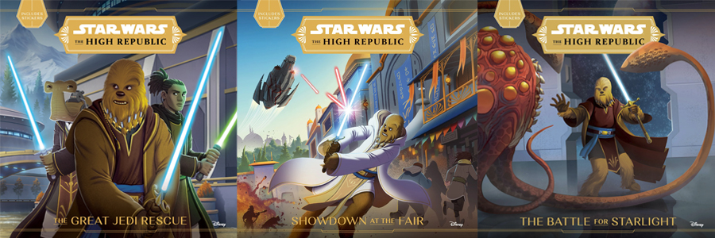
- The Great Jedi Rescue (USA: 5 Gennaio 2021) – scritto da Cavan Scott e illustrato da Petur Antonsson, è un adattamento per bambini dei primi capitoli di Light of the Jedi.
- Showdown at the Fair (USA: 5 Ottobre 2021) – scritto da George Mann, è un adattamento parziale per bambini di The Rising Storm.
- The Battle for Starlight (USA: 1 febbraio 2022) – scritto da George Mann, è un adattamento parziale per bambini di The Fallen Star.

Videogiochi
- Tales from the Galaxy’s Edge – Temple of Darkness (19 Novembre 2020) – Uno degli episodi del videogioco in VR uscito esclusivamente per Oculus Quest.
- Tales from the Galaxy’s Edge – Last Call (15 Settembre 2021) – Uno degli episodi del videogioco in VR uscito esclusivamente per Oculus Quest

L'Alta Repubblica - Ordine di Lettura

La timeline delle opere
Tendenzialmente le opere dell’Alta Repubblica vanno lette nell’ordine di uscita statunitense, ma anche quello di uscita Italiano va benissimo. Iniziate con La Luce dei Jedi, recuperate poi Una Prova di Coraggio e la serie a fumetti Marvel L’Alta Repubblica, passate poi a Nell’Oscurità e alla serie a fumetti IDW L’Alta Repubblica Avventure. Continuate seguendo le date indicate sopra e la timeline per sapere quando incastrare i volumi a fumetti coi romanzi. Se volete avere una panoramica completa della cronologia dell’Alta Repubblica, ordinabile anche per data di uscita americana, potete visitare la sua timeline dedicata!
Le opere della Fase II dell’Alta Repubblica possono essere lette anche se non avete letto la Fase I anche se, ovviamente, Quest of the Jedi servirà a spiegare perché la Galassia si trova nello stato che vediamo in Light of the Jedi.

L’Alta Repubblica – I protagonisti
Anche se avremo modo di scoprire tanti personaggi della Galassia, come il Clan Starros o il Clan San Tekka, o la Cancelliera Lina Soh, i protagonisti dell’Alta Repubblica sono decisamente i Jedi (e i loro fantastici caccia mono- e biposto, i Vectors). Per iniziare ad orientarci nell’Ordine Jedi, scopriamo brevemente i protagonisti divisi per rango e con indicate anche le opere dove sono i principali protagonisti. Inoltre, abbiamo realizzato anche una completa infografica che potete stampare e usare come segnalibro!

L’Alta Repubblica – Gli antagonisti
Uno dei nostri punti fermi per questo progetto era rispondere all’interrogativo: che cosa spaventa un Jedi? È una domanda molto stimolante ma incredibilmente ardua a cui rispondere.
[Michael Siglain – Direttore Lucasfilm Publishing]
- I Nihil
- I Drengir
- Path of the Open Hand
I Nihil sono feroci predoni che operano nell’Orlo Esterno, in grado di apparire in qualunque luogo della galassia quasi istantaneamente. Selvaggi e brutali, utilizzano tattiche intimidatorie e poco convenzionali, come veleni e armi chimiche. I Nihil sono contraddistinti da una struttura gerarchica che, se possibile, li rende ancora più terrificanti. Sono organizzati in tre gruppi principali chiamati Tempeste, ciascuno guidato da uno Smuovi Tempesta che detiene il potere assoluto. Il loro codice è molto semplice: prendere ciò che si vuole, anche a costo di uccidere chiunque ostacoli il loro cammino. Ma i Nihil e Marchion Ro hanno anche un piano più vasto, un piano che coinvolge la Repubblica e l’Ordine Jedi.
Queste sono al momento tutte le info fondamentali per iniziare a esplorare l’Alta Repubblica. Sperando di averti aiutato ti consigliamo di dare un’occhiata qui sul sito: tra timeline, recensioni e approfondimenti abbiamo tanti strumenti per poterti aiutare nel tuo viaggio nel Lato Cartaceo della Forza! Ti invitiamo inoltre a supportare le edizioni italiane dei romanzi e dei fumetti che saranno pubblicate a partire da Aprile da Panini Comics Italia! Se hai ancora dubbi contattaci o lascia un commento a questa guida! Ti risponderemo presto e potremo chiacchierare e consigliarti in base ai tuoi bisogni! Se invece ti abbiamo aiutato perché non ringraziarci con un commento o una condivisione?
https://starwarslibricomics.it/star-wars-lalta-repubblica-guida-completa/

Paolo Armelli Cultura 04.05.2021 Tutto quello che c’è da sapere sulla nuova saga Star Wars: L’Alta Repubblica
Sono arrivati in Italia i primi romanzi e i primi fumetti dedicati a un nuovo tassello nella timeline di Guerre stellari: raccontano di un’epoca di grande splendore per i Jedi, ma anche di misteriosi nemici che tramano nell’ombra. Perfetti per i più appassionati, che oggi celebrano lo Star Wars Day
Come sappiamo, la saga di Star Wars è arriva al suo culmine con la trilogia di film sequel e la conclusione dell’epica famigliare degli Skywalker. Ma questa galassia lontana, lontana è in continua espansione e non sempre proiettata solo nel futuro. Dallo scorso aprile sono arrivate anche in Italia, edite da Panini, le prime pubblicazioni di Star Wars: L’Alta Repubblica, una serie di volumi che vuole – appunto – portarci indietro nel tempo, due secoli prima dell’Episodio I, La minaccia fantasma. Siamo appunto in un’epoca di grandissima prosperità per la Repubblica, che la cancelliera Lina Soh guida in armonia sostenuta dai cavalieri Jedi, a loro volta in un periodo di massimo fulgore. Ma, come ci insegnano le grandi storie, non c’è luce senza ombra e quindi qui le minacce vengono dall’Orlo esterno, dove il controllo della Repubblica si fa più debole. Questo il contesto in cui vengono ambientati i diversi romanzi e fumetti di questa saga nella saga, destinati ad aggiungere un tassello importante alla linea narrativa di Guerre stellari e, conoscendo la conformazione attuale di questo franchise, non è escluso che tali vicende possano avere poi ricadute effettive anche dal punto di vista filmico e seriale (la già annunciata serie Star Wars: The Acolyte di Disney+ sarà ambientata non a caso nella tarda era dell’Alta Repubblica). In ogni caso, tutto è partito come un ambizioso e anche molto misterioso progetto editoriale, quando la Lucasfilm Publishing qualche anno fa ha inaugurato il cosiddetto Project Luminous, i cui dettagli sono stati tenuti sotto stretto riserbo fino all’anno scorso. Nel mentre la casa editrice ha raccolto un nucleo di scrittori, molti dei quali già con solida esperienza nel mondo di Star Wars: si va da Charles Soule, autore dei fumetti Marvel Darth Vader, Poe Dameron e Lando, a Claudia Gray, da Justina Ireland a Daniel José Older e Cavan Scott. Insieme hanno creato diversi titoli che in modo organico e interconnesso animano questa nuova era.
Proprio Soule firma il primo romanzo vero e proprio della serie, La luce dei Jedi, l’opera cioè che pone le basi su cui si sviluppa l’intero ciclo: nel 232 BBY, mentre il Senato sta per conclamare il suo ordine armonioso e universale si appresta a inaugurare un’imponente nave spaziale ai limiti dell’Orlo esterno, il Faro Starlight, un’altra nave viene attaccata e fatta esplodere nell’iperspazio, con i suoi detriti che si materializzano nel sistema di Hetzal minacciando di raderlo completamente al suolo. Saranno i Jedi guidati dall’abile Avar Kriss a dover intervenire, ma soprattutto a capire l’origine di questo attacco, mentre nell’ombra agiscono anche i Nihil, un gruppo di spietati predoni interspaziali. Il romanzo è costruito sui meccanismi della suspense e delle numerose storyline che si intrecciano, per costruire un organismo letterario avvincente anche per i più profani.
È pensato per i più giovani, invece, Una prova di coraggio, storia young adult di Justina Ireland incentrata su** Vernestra Rwoh**, divenuta cavaliere Jedi a soli 15 anni grazie alla sue straordinarie abilità e a cui viene affidato il compito di proteggere il genio undicenne Avon Starros nel viaggio verso il faro Starlight. Poco dopo aver saputo del Grande disastro narrato ne La luce dei Jedi, un attentato alla nave degli stessi Nihil costringerà loro e un gruppo di ragazzini a un atterraggio d’emergenza sulla luna boscosa di Wevo. Qui faranno incontri particolari, impareranno l’importanza della fiducia e dell’ambizione, e si troveranno faccia a faccia con gli stessi Nihil, con cui scopriranno di avere più cose in comune di quanto possano immaginare. Nonostante sia una lettura volutamente meno impegnativa della precedente, si respira la grande complessità tipica di Star Wars, con continui rimandi a una mitologia più ampia. Senza fare troppi spoiler, al termine di Una prova di coraggio fanno la loro comparsa anche il maestro Jedi Sskeer e la sua padawan Keeve Trennis, i quali sono anche i protagonisti – in particolare la seconda – della linea di fumetti dedicati all’Alta Repubblica, scritta da Cavan Scott e illustrata da Ario Anindito, con i colori dell’italiana Annalisa Leoni. Nel primo numero già disponibile in fumetteria, la giovane Keeve sarà messa di fronte a una prova decisiva mentre il suo maestro avverte su di sé tutta la minaccia incombente. I fumetti confermano dei tratti ben precisi di tutta questa saga: il maggior risalto alle figure femminili, l’età giovanile vista non solo come un ostacolo ma anche una possibilità di sbloccare potenzialità poi perdute con la crescita, l’incontro con molte specie diversificate (la saga degli Skywalker, per dire, era molto più antropocentrica) e soprattutto un fascino per qualcosa di arcano e doloroso, che sembra incombere su tutta la galassia con conseguenze difficili da immaginare. Il continuo gioco di grande luminosità data dalla prosperità dei Jedi e di ombre imprevedibili che ci mettono di fronte a un nemico ancora poco delineato ma che sicuramente si riconnetterà coi grandi villain della saga fa dell’Alta Repubblica uno strumento perfetto per rinverdire l’interesse per queste narrazioni in generale (anche se forse, dato il suo groviglio di rimandi e sottotesti, non è adattissimo invece a chi vuole approcciarsi per la prima volta a Star Wars). Di certo, la curiosità è molta anche per i volumi che arriveranno: il 20 giugno uscirà il secondo dei fumetti, mentre negli Stati Uniti è atteso per lo stesso periodo il secondo romanzo, The Rising Storm scritto da Scott. Quel che è certo, in Star Wars, è che ci sarà sempre una nuova storia da raccontare. https://www.wired.it/play/libri/2021/05/04/nuova-saga-star-wars-alta-repubblica/

L’Alta Repubblica: tre storie iniziano in un romanzo e finiscono in un fumetto
L’Alta Repubblica, come sa bene l’appassionato di Star Wars, nasce come narrazione multimediale. Le sue storie, ovvero, sono congegnate per svilupparsi su romanzi e fumetti contemporaneamente e avere rimandi al passato (come la Grande Guerra Sith) e il futuro (ad esempio, l’avamposto di Elphrona, in cui il giovane Ben Solo ^{db} e Luke Skywalker ^{db} vivranno un’avventura in L’Ascesa di Kylo Ren).
La storia principale dell’Alta Repubblica si sviluppa, in particolare, su tre romanzi che vanno a confluire in tre fumetti. Innanzitutto, Nell’Oscurità di Claudia Grey, dove per la prima volta facciamo la conoscenza dei Drengir, una specie vegetale carnivora che si nutre di esseri senzienti, collegata in una sorta di legame telepatico alla mente-radice, la Grande Progenitrice. Quest’ultima era stata abbandonata su una stazione spaziale Amaxine dai Sith, con i quali i Drengir in antichità hanno collaborato per un certo periodo. Tuttavia, i Sith, per non dover più sostenere la lotta con i Drengir, costrinsero la Grande Progenitrice a un sonno che ha messo in stasi l’intera specie. Stiamo parlando proprio dei fatti narrati da Nell’Oscurità, dove, un gruppo di Jedi, per scappare a un attacco dei predoni Nihil, ha inavvertitamente liberato i Drengir, che successivamente si sono scatenati nell’Orlo Esterno. La serie a fumetti Star Wars – L’Alta Repubblica prosegue questa storia. Apprendiamo, infatti, come il potente Maestro Jedi Avar Kriss abbia intrapreso la ricerca della Grande Progenitrice sul pianeta boscoso Mulita, e abbia stretto un’improbabile alleanza con il Cartello Hutt ^{db} di Myarga. È stata la giovane Cavaliere Jedi Keeve Trennis, la protagonista di questa serie a fumetti ed ex apprendista del Maestro Trandoshano Ssker, a scoprire l’ubicazione della Grande Progenitrice. Nel corso della storia stringerà un sodalizio con Orla Jareni ^{db}, altro personaggio conosciuto in Nell’Oscurità. Umbarana, lei è una Cercavia, ovvero una Jedi che opera indipendentemente dai dettami del Consiglio dei Jedi. La sua spada laser ha due lame, bianche e lucenti. Non solo, i fumetti portano avanti anche le storie personali dei personaggi di Nell’Oscurità. Il giovane Jedi Reath Silas ^{db}, dopo aver perso il suo Maestro, la Togruta ^{db} Jora Malli, nella Battaglia di Kur raccontata in La Luce dei Jedi, ha acquisito un nuovo Maestro nelle battute finali di Nell’Oscurità, ovvero Cohmac Vitus. Proprio nei fumetti, dunque, vediamo per la prima volta all’opera la nuova coppia Vitus-Silas come Maestro e Padawan.
La seconda storia distribuita tra fumetti e romanzi è quella di Lula Talisola ^{db}, Zeen Mrala ^{db} e Ram Jomaram. Questa inizia nella serie a fumetti L’Alta Repubblica: Avventure – volume 1 e prosegue nel romanzo Corsa alla Torre Crashpoint per poi riprendere nel secondo volume di Avventure (ancora inedito in Italia). Tra le altre cose, Avventure è anche l’unica opera dell’Alta Repubblica in cui (finora) appare il Maestro Yoda ^{db}.
Su Trymant IV, Zeen, una giovane Mikkian, ha salvato la vita di Lula e di tutti i suoi amici, e lo ha fatto usando la Forza, anche se è solo una normale cittadina, e non una Padawan Jedi come Lula. A Zeen è stato insegnato a non fidarsi dei Jedi e quindi lei ha nascosto a tutti la propria sensibilità alla Forza, almeno finché un detrito di fiamme non ha quasi travolto Lula e i suoi amici Farzala ^{db} e Qort ^{db}. Erano così distratti dalla lotta contro i Nihil che non l’avevano visto arrivare, ma Zeen sì, fermando il pezzo in fiamme a mezz’aria, salvando la vita a tutti loro. In seguito a queste vicende, l’amico di infanzia di Zeen, Krix Kamarat, si è unito ai Nihil. In Corsa alla Torre Crashpoint la storia di Ram si incrocia con quella di Lula e Zeen mentre cercano di rintracciare Krix in una sorta di seguito dei fatti raccontati nei fumetti. Nel romanzo, Ram sta disperatamente cercando di ripristinare il funzionamento di una torre di comunicazione, in modo da poter avvertire la Repubblica dell’attacco alla Fiera della Repubblica su Valo e per rimettere i Jedi di nuovo in comunicazione tra di loro. Lo sceneggiatore della serie a fumetti Avventure e lo scrittore di Corsa alla Torre Crashpoint coincidono, si tratta di Daniel José Older. Non è l’unico caso di filone narrativo che si snoda tra romanzi e fumetti affidato alla stessa persona in L’Alta Repubblica. Lo è il terzo incrocio tra romanzi e fumetti di questa piccola rassegna, ovvero la storia che si intreccia tra i fatti raccontati in Si alza la tempesta, quello che abbiamo già definito come uno dei migliori romanzi di Star Wars di sempre, e quelli, di nuovo, della serie a fumetti Star Wars – L’Alta Repubblica. In entrambi i casi, infatti, la firma è quella di Cavan Scott. Si alza la tempesta racconta con dovizia di particolari l’attacco Nihil alla Fiera della Repubblica su Valo. Si parla anche dell’assenza dello Sceriffo Avar Kriss ^{db}, giustificabile solo per un impegno impellente, visto l’importanza che la Repubblica ha attribuito alla Fiera. Grazie ai fumetti, sappiamo dove e contro chi Avar sta combattendo. In altri termini, il “fronte interno” della Repubblica viene coperto dai romanzi, mentre quello esterno dello Spazio Selvaggio in cui è impegnato il gruppo di Jedi guidato da Avar Kriss si apre ai fumetti. Ma non solo: anche Corsa alla Torre Crashpoint e Si alza la tempesta si intrecciano: anzi, raccontano proprio lo stesso fatto da prospettive diverse. E Si alza la tempesta ha rimandi anche a una precedente opera dello stesso Cavan Scott, il romanzo Dooku ^{db}: Jedi Lost. Quest’ultimo esplora il passato del Conte Dooku e il suo rapporto con l’apprendista Asajj Ventress, dove viene menzionata per la prima volta la Collezione Bogan conosciuta anche come l’Archivio dei manufatti proibiti, una cripta nascosta con reperti legati al lato oscuro della Forza che si trova all’interno degli Archivi Jedi nel Tempio di Coruscant ^{db}. Nella serie a fumetti di L’Alta Repubblica scopriamo che una Cripta Bogan è presente anche sul Faro Starlight, la nuova immensa base della Repubblica per le operazioni nell’Orlo Esterno. Insomma, se amate questi incroci fra opere di narrazione differenti non potete proprio perdere L’Alta Repubblica! https://www.starwarsaddicted.it/2021/12/lalta-repubblica-tre-storie-iniziano-in-un-romanzo-e-finiscono-in-un-fumetto/

